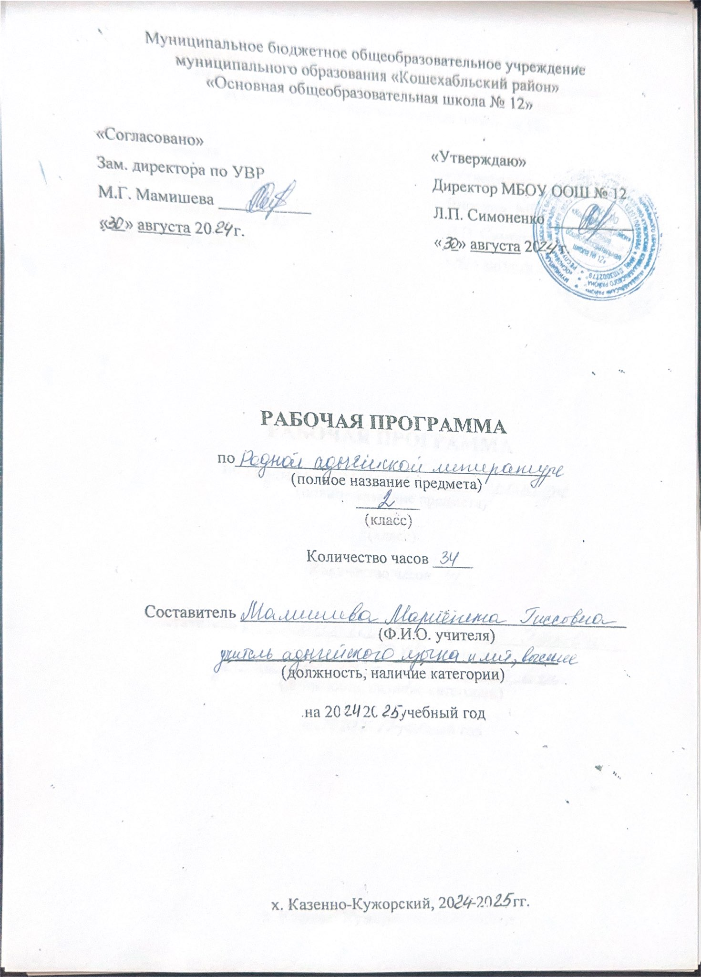
ПОЯСНИТЕЛЬНАЯ ЗАПИСКА
Рабочая программа по учебному предмету «Родная литература (адыгейская)» для обучающихся 2 классов на уровне
основного общего образования составлена в соответствии с реализацией Федерального закона от 3 августа 2018 г. № 317-
ФЗ «О внесении изменений в статьи 11 и 14 Федерального закона «Об образовании в Российской Федерации» на основе
требований федерального государственного образовательного стандарта основного общего образования (Приказ
Минобрнауки России от 31 мая 2021 г.№ 287 «Об утверждении федерального государственного образовательного
стандарта основного общего образования»; зарегистрирован Минюстом России 05.07.2021 № 64101) к результатам
освоения основной образовательной программы основного общего образования по учебному предмету «Родная
литература», входящему в образовательную область «Родной язык и родная литература», а также Примерной программы
воспитания (утверждена решением ФУМО по общему образованию от 2 июня 2020 г.) с учётом Концепции преподавания
русского языка и литературы в Российской Федерации (утверждённой распоряжением Правительства Российской
Федерации от 9 апреля 2016 г. № 637-р).
ОБЩАЯ ХАРАКТЕРИСТИКА УЧЕБНОГО ПРЕДМЕТА «РОДНАЯ ЛИТЕРАТУРА (адыгейская)»
Программа предусматривает ознакомление учащихся начальных классов с произведениями
устного народного творчества, а также произведениями поэтов и писателей народов
Республики Адыгея на разные темы с учетом возрастных и психологических особенностей
младших школьников
Содержание материалов программы нацелено на:
- приобщение младших школьников к элементам устного народного творчества, национальной
культуре и искусству, литературе народов, проживающих в Адыгее;
- формирование у учащихся интереса и уважения к человеку, к его жизни, труду, языку и
культуре;
- укрепление доброжелательных, дружеских отношений между детьми разных
национальностей.
Изучение малой Родины имеет большое значение в воспитании патриотических чувств
школьников, расширении кругозора, развитии их интеллектуального и творческого
потенциала.
Гуманистический потенциал литературы позволяет рассматривать её как общенациональную российскую ценность, как
средство воспитания школьников в духе уважительного отношения к языку и культуре народов Российской Федерации и
мира, формирования культуры межнационального общения. Как часть предметной области «Родной язык и родная
литература» учебный предмет «Родная литература (адыгейская)» тесно связан с предметом «Родной язык (адыгейский)».
Изучение предмета «Родная литература (адыгейская)» способствует обогащению речи школьников, развитию их речевой
культуры, коммуникативной и межкультурной компетенций.
Специфика курса родной адыгейской литературы обусловлена:
— отбором произведений адыгейской литературы, в которых наиболее ярко выражено их национально-
культурное своеобразие, например национальный характер, обычаи и традиции адыгского и русского народа,
духовные основы культуры;
— более подробным освещением историко-культурного фона эпохи создания изучаемых литературных
произведений, расширенным историко-культурным комментарием к ним.
— Каждая содержательная линия предусматривает вариативный компонент содержания курса родной
русской литературы, разработка которого в рабочих программах предполагает обращение к литературе
народов России и мира в целях выявления национально-специфического и общего в произведениях,
близких по тематике и проблематике. Например, поэты народов России о русском и родном языках;
новогодние традиции в литературе народов России и мира; образ степи в фольклоре и литературе народов
России и др.
Программа учебного предмета «Родная литература (адыгейская)» для 5—9 классов основной школы строится на
сочетании проблемно-тематического, концентрического и хронологического принципов. Содержание программы для
каждого класса включает произведения фольклора, адыгейской классики и современной литературы, актуализирующие
вечные проблемы и ценности.

Календарно – тематическое
планирование уроков адыгейской литературы / на русском языке/ во 2 классе.
Количество часов по программе: 34 часов.
Количество часов в неделю: 1 час.

№  п/п | Содержание урока | Кол.  час. | Дата  провед. | Домашнее  задание
1. | Наша Республика Адыгея. Яхутль С. «Адыгея родная моя». | 1
2. | Обычаи, нравы, традиции народа. К. Жане.  «Так в Адыгее говорят». Выразительное комментированное чтение  стихотворения и анализ его. | 1
3. | Н.Куёк. «Мальчик в черкеске». Выразитель-  ное чтение стихотворения. «Черкеской дорожить суме,  Хранящей нашу честь». Обсуждение стих-я. | 1
4. | Изучение национальной мужской одежды адыгов /цые/. Обобщение темы «Черкеской дорожить умей…» | 1
5. | Р/Р - Что мы знаем об адыгах?  Рассказы детей. «Люблю тебя, родная , Адыгея моя!»  Урок - концерт. | 1
6. | Произведения устного народного творчества.  Загадки, пословицы, поговорки. Сказки и сказания. «Старый кот и мыши». «Петух – хвастун». | 1
7. | «Дружная компания». «Шапка - небылица». | 1
8. | Комментированное чтение и анализ сказки. Р/Р «Злая мачеха». Портретная характери-  стика мачехи. Суд над нею. | 1
9. | Выразительное комментированное чтение и  анализ сказки. Слава на долгие годы. | 1
10. | В гостях у старого нарта. О том, как Орзэмэдж раздал три волшебных  камня - оселка. | 1
11. | Ащмез и Кууанд. Наше отношение к ним. Ток Тхагалиджа. | 1
12. | Как появились камыль и пхачич. Национальные игры. Прятки /къангъэбылъ/. | 1
13. | Произведения поэтов и писателей Адыгеи. М. Паранук. «Лиса и журавль». М. Паранук. «Кто сильнее?» | 1
14. | Р/Р Комментированное чтении е и анализ.  инсценировка сказки. Х. Панеш. «Осень». | 1
15. | К. Жанэ. «Спор». М .Паранук. «О родном языке».  И. Машбаш. «Живи, верши добро». | 1
16. | И. Машбаш. Общий двор. Дж. Чуяко. «Прилежный мальчик». | 1
17. | М. Паранук. «Случай на улице». К. Жанэ. «Суматоха». | 1
18. | Дж. Чуяко. «Про котёнка» К. Жанэ. «Почему дед не получил подарка?». Дж. Чуяко. «Снеговик». | 1
19. | К. Жанэ. «Как я согрелся». Н. Куёк. «Снежинки», «Снег». | 1
20. | К. Жанэ. «Как Нурдин испугался». К. Жанэ. «Почему я люблю закрывать глаза». Н. Куёк. «Сколько рук у дедушки», | 1
21 | Дж. Чуяко. «Камни». Х. Панеш. «Я сам». | 1
22. | Р. Нехай. «Добрый старик». К. Жанэ. «Колыбельная». | 1
23. | А. Гадагатль. «Вот какой он странный». К. Жанэ. «Как внуки запутали бабушку». | 1
24. | К. Жанэ. «Мой пирог». К. Жанэ. «Вышивала Фатимет». | 1
25. | А. Гадагатль. «Мамин помощник». К. Жанэ. «Мишкины штанишки». | 1
26. | Дж. Чуяко. «Милей всего». К. Жанэ. «Старый пастух». | 1
27. | Дж. Чуяко. «Гром», «Эта бабушка не чужая». Р. Ачмиз. «А солнышко решило». | 1
28. | Х. Панеш. «После дождя», Н. Куёк. «Луна и  солнце». Н. Куёк. «Песенка», А. Гадагатль «Погоди – ка | 1
29. | Р/Р –Какие произведения адыгских поэтов и писателей мне больше всех понравились?  Почему? Произведения народов Республики. Загадки,  Пословицы, сказки. «Лиса и тетерев» /рус. сказка/. | 1
30. | Стихотворение С. Есенина «Зима»,Г.Габриелян  «Петрос и бабушка», Ш. Галиев. «Почему не ругается мама?», Ф. Балкарова «Эльбрус». | 1
31. | Рассказ Н. Носова «Заплатка». | 1
32. | А. Алиш. «Два петуха». | 1
33. | В. Бианки. «»Сорока Галя»» | 1
34. | Итогово - обобщающий урок. – Что мне дали  уроки адыгейской литературы? – Чему они меня научили? | 1

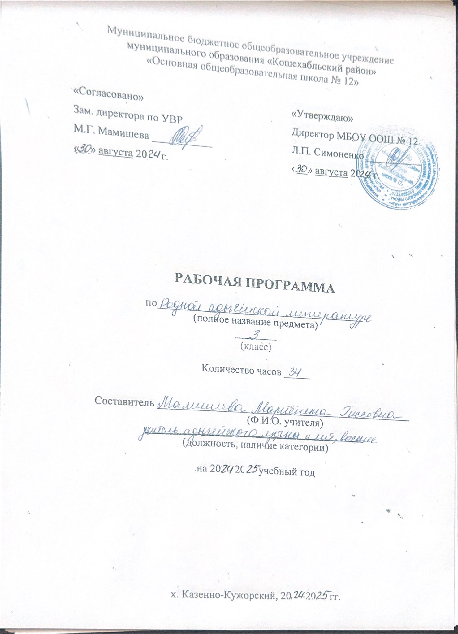

Календарно - тематическое
тематическое планирование уроков адыгейской литературы /на русском языке/ в 3 классе.
Количество часов по программе: 34 ч.
Количество часов в неделю: 1 ч.

№  П/П | Содержание урока | Кол.  час. | Дата  провед. | Домашнее  задание
1. | Наша Республика Адыгея. Майкоп-столица Адыгеи. | 1
2. | Обычаи и традиции народов Адыгеи. К. Жанэ.  «У адыгов обычай такой». | 1
3. | Богатство моей Родины. Х. Беретарь. «О как она  земля моя щедра», «Псекупс». | 1
4. | Язык - душа и богатство каждого народа.
5. | М. Тлехас. Стихотворение «Моя земля».
6. | Гордость за свой народ и любовь поэта Т. Дербе  к нему.
7. | Ю. Крючков. Стихотворение «Адыгея».
8. | Урок - путешествие по малой Родине.
9. | Урок - концерт «Моя родная Родина – Адыгея моя».
10. | Произведения устного народного творчества. За-  гадки о животных и разных предметах.
11. | Сказки народов. « Не рой другому яму».
12. | «Воробей и Волк».
13. | Сказка «Овца и коза».
14. | «Трудовые деньги».
15. | «Как Саусыроко вернул огонь нартам».
16. | Анализ сказания.
17. | «Золотое яблоко нартов», «Сэтэней - цветок».
18. | Шабатныко - сын Орзэмэджа.
19. | Освобождение нарта Насрена.
20. | Р/Р - Что вам понравилось в нартском эпосе?  Чему он учит?
21. | Национальные игры «Скачки», «Жмурки».
22. | «Лебеди и просо».
23. | «Журавли – журавушки».
24. | Обобщение изученного по устному народному  творчеству адыгов, по нартскому эпосу.
25. | Произведения поэтов и писателей РА. И. Машбаш.  Четверостишия. К. Кумпилов. «Зерно».
26. | Ш. Куев. «Родник в ауле», И. Тлепцерше «Пшиш-  река».
27. | М. Паранук. «Маленький чабан», С. Гутова «Закру-  жилось», С. Гутова. «Ненастная пора».
28. | С. Яхутль. «Родина», К. Жанэ «Ах, эта козочка».
29. | Х. Андрухаев. «Река». Значение реки в жизни  человека. К. Жанэ. «Зерно».
30. | Х. Андрухаев. «Весна и лентяй», К.Жанэ «Дождик»
31. | Евгений Салов. «Дольмен», К. Жанэ «Новоселье»,  Дж. Чуяко. «Пусть приходит сам».
32. | И. Машбаш. «Сказка о кузнечиках, об их пропавшем царе и о мудрой зайчихе».
33. | Р/р Комментиров. чтение и анализ сказки. Сказ-  ка - пища для ума». Почему так говорят?
34. | М. Паранук. «Зима», Н.Куёк. «Снежинка».

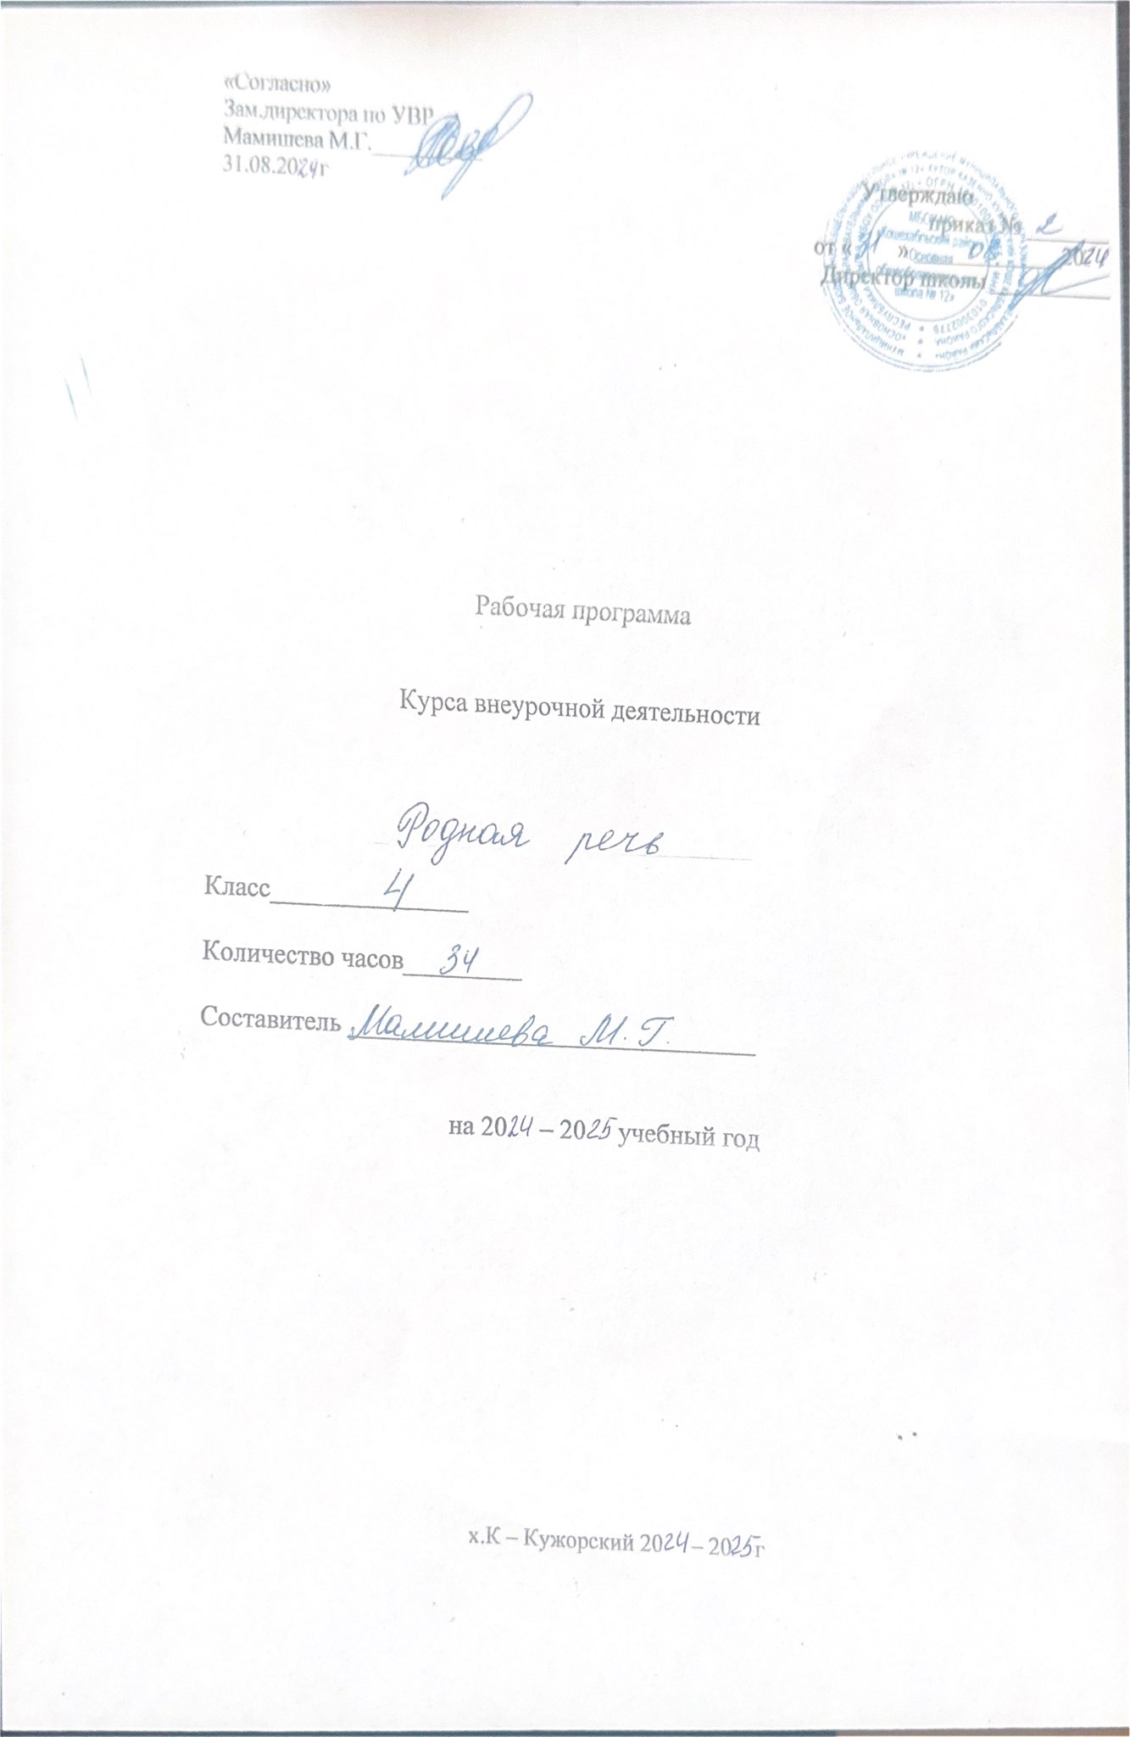

Календарно - тематическое планирование
уроков адыгейской литературы /на русском языке/ в 4 классе.
Количество часов по программе: 31 ч.
Количество часов в неделю: 2 ч.

№  П/п | Содержание урока | Кол.  час. | Дата  провед. | Домашнее  задание
1. | А. Гадагатль. «Адыгея - Родина моя», «Адыгея моя». | 1
2. | И. Машбаш. «Не спорю», Евг. Салов. «Оштен». | 1
3. | И. Машбаш. «Адыги». Выразит. Коммент. Чтение и  анализ. | 1
4. | Об обычаях адыгов. | 1
5. | Дж. Чуяко. «Добрый обычай». | 1
6. | Комментированное чтение и анализ стихотворения. | 1
7. | М. Паранук. «Родной язык». О значении языка. | 1
8. | Р. Нехай. «Мой адыгейский язык». | 1
9. | Евг. Салов. «Радада». | 1
10. | Р/р. «Люблю моё Отечество – Республику свою».  Стихи, песни по теме. | 1
11. | Произведения устного народного творчества. За –  гадки, пословицы, поговорки. | 1
12. | Сказка «Добрая девушка». | 1
13. | Комментированное чтение и анализ сказки. | 1
14. | Р/р. Суд над героями сказки. | 1
15. | Сказка «Дикий кот, лиса, волк и медведь». | 1
16. | Комментированное чтение и анализ сказки. | 1
17. | «Нарт Шэуай на скачках». - В чём его благород-  ство? | 1
18. | «Самоуправляемая стрела нарта Тлепша». Мастер-  ство нарта Тлепша. | 1
19. | Комментированное чтение и анализ. – В чём ковар-  ство Ерышэко? | 1
20. | Клещи Тлепша. – Какой инструмент придумала не-  вестка и как она об этом сказала Тлепшу? | 1
21. | Нарты Тлепш и Худимиж. | 1
22. | Национальные игры. «Птичка из бузины». | 1
23. | О правилах национальной игры и их место в жизни и культуре адыгов. | 1
24. | Р/р. «Люблю моё Отечество - Республику мою». Урок - концерт. | 1
25. | Произведения поэтов и писателей Республики  Адыгея. «Птичка и арбузное семечко». | 1
26. | Комментированное чтение и анализ произведения. | 1
27. | Волшебное и правдивое в сказках. Главная мысль  прозведения. | 1
28. | Х. Беретарь. «Имя твоё». | 1
29. | К. Жанэ. «Адыг в Москве». | 1
30. | Дж. Чуяко. «Степной простор». | 1
31. | Евг. Салов. «Медовый ведун», «Лесной чемпион». | 1
32. | К. Жанэ. «И не то ещё увидишь». Ещё раз об обы-  чаях адыгов. | 1
33. | Дж. Чуяко. «Две дудки». Анализ стихотворения. | 1
34. | Евг. Салов. «Лагонаки». Легенда о Лаго - Наки. | 1

